KONTROLNA NALOGA 4 ZGODOVINA 1 tehniška gimnazija

1 10 – 11,5 = 2  **A** razred: 1A reševal/a: __________________­­

12 – 14,5 = 3

15 – 17,5 = 4 / 20 ocena: ______ datum: 21. 5. 2015

18 – 20 = 5 sestavil: dr. J. Kočar ---------------------------------------------------------------------------------------------------

1. Opiši razvoj Karolinške države! 5
2. Razloži prispevek Mohameda k razvoju islama! 5

3. Pojasni politični razvoj kneževine Karantanije do povezave z Bavarci! 5

4. Razloži pojme: Sp. Panonia, Ostrogoti, téma, desetina, Justinijan! 5

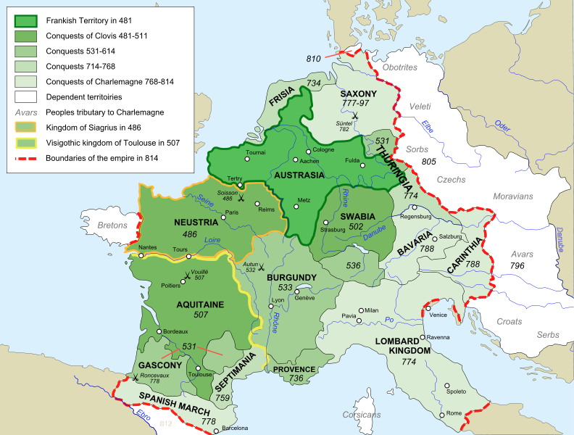

Frankovsko cesarstvo pod Karlom Velikim

KONTROLNA NALOGA 4 ZGODOVINA 1 tehniška gimnazija

1 10 – 11,5 = 2  **B** razred: 1A reševal/a: __________________­­

12 – 14,5 = 3

15 – 17,5 = 4 / 20 ocena: ______ datum: 21. 5. 2015

18 – 20 = 5 sestavil: dr. J. Kočar ---------------------------------------------------------------------------------------------------

1. Opiši Bizantinsko cesarstvo v zgodnjem srednjem veku! 5
2. Razloži frankovski tip fevdalizma! 5
3. Pojasni proces pokristjanjevanja Karantanskih Slovencev! 5

4. Razloži pojme: kosez, knežji kamen, Koran, Kocelj, Obri! 5

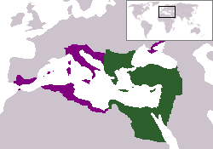

Bizantinsko cesarstvo pod Justinijanom Velikim